
"Қоршаған ортаны қорғау саласындағы мемлекеттік көрсетілетін қызметтер регламенттерін бекіту туралы" Қазақстан Республикасы Энергетика министрінің 2015 жылғы 22 мамырдағы № 369 бұйрығына өзгерістер енгізу туралы
Күшін жойған
Қазақстан Республикасы Энергетика министрінің 2018 жылғы 26 маусымдағы № 250 бұйрығы. Қазақстан Республикасының Әділет министрлігінде 2018 жылғы 12 шілдеде № 17189 болып тіркелді. Күші жойылды - Қазақстан Республикасы Экология, геология және табиғи ресурстар министрінің 2020 жылғы 2 маусымдағы № 130 бұйрығымен.
Ескерту. Бұйрықтың күші жойылды – ҚР Экология, геология және табиғи ресурстар министрінің 02.06.2020 № 130 (алғашқы ресми жарияланған күнінен кейін жиырма бір күн өткен соң қолданысқа енгізіледі) бұйрығымен.
БҰЙЫРАМЫН:
1. "Қоршаған ортаны қорғау саласындағы мемлекеттік көрсетілетін қызметтер регламенттерін бекіту туралы" Қазақстан Республикасы Энергетика министрінің 2015 жылғы 22 мамырдағы № 369 бұйрығына (Нормативтік құқықтық актілерді мемлекеттік тіркеу тізілімінде № 11565 болып тіркелген, "Әділет" ақпараттық-құқықтық жүйесінде 2015 жылғы 20 қазанда жарияланған) мынадай өзгерістер енгізілсін:
көрсетілген бұйрықпен бекітілген "Қоршаған ортаны қорғау саласындағы жұмыстарды орындауға және қызметтерді көрсетуге лицензия беру" мемлекеттік көрсетілетін қызмет регламентінде:

5-тармақ мынадай редакцияда жазылсын:
"5. Мемлекеттік қызмет көрсету процесінің құрамына кіретін әрбір рәсімнің (іс-қимылдың) мазмұны, оның орындалу ұзақтығы:
қоршаған ортаны қорғау саласындағы жұмыстарды орындауға және қызметтерді көрсетуге лицензия және (немесе) лицензияға қосымша (бұдан әрі – лицензия және (немесе) лицензияға қосымша) алу үшін:
көрсетілетін қызметті беруші кеңсесі қызметкерінің өтінішті келіп түскен күні тіркеуі және оны көрсетілетін қызметті берушінің басшылығына 1 (бір) сағат ішінде беруі;
көрсетілетін қызметті беруші басшылығының 2 (екі) сағат ішінде құжаттың мазмұнымен танысуы және бұрыштама жазуы. Көрсетілетін қызметті берушінің тиісті құрылымдық бөлімшесінің басшысына (бұдан әрі – көрсетілетін қызметті берушінің басшысы) құжатты беруі;
көрсетілетін қызметті беруші басшысының 2 (екі) сағат ішінде құрылымдық бөлімшенің жауапты орындаушысын таңдауы (бұдан әрі – орындаушы);
орындаушының құжаттар толықтығын 3 (үш) сағат ішінде тексеруі;
ұсынылған құжаттардың толық еместігі және (немесе) әрекет ету мерзімі өткендігі анықталған жағдайда орындаушы жоғарыда көрсетілген мерзімде өтінішті одан әрі қараудан бас тарту туралы дәлелді жауапты 3 (үш) сағат ішінде дайындайды;
көрсетілетін қызметті беруші басшысының 2 (екі) сағат ішінде өтінішті одан әрі қараудан бас тарту туралы дәлелді жауапты келісуі;
көрсетілетін қызметті беруші басшылығының 2 (екі) сағат ішінде өтінішті одан әрі қараудан бас тарту туралы дәлелді жауапқа қол қоюы;
көрсетілетін қызметті берушінің басшылығы өтінішті одан әрі қараудан бас тарту туралы дәлелді жауапқа қол қойған соң өтініш беруші автоматты түрде берілген нөмірмен порталда, жеке кабинетінде жауапты алады;
ұсынылған құжаттар толық болған жағдайда, орындаушы келесі бірізділік іс-қимылдарды жүзеге асырады:
орындаушы 3 (үш) сағат ішінде көрсетілетін қызметті берушінің тиісті аумақтық бөлімшесіне рұқсат беру талаптарына сәйкестігіне тексеріс жүргізу үшін сұрату дайындайды;
көрсетілетін қызметті берушінің тиісті аумақтық бөлімшесіне сұратуды көрсетілетін қызметті беруші басшысының 1 (бір) сағат ішінде келісуі;
көрсетілетін қызметті беруші басшылығының 1 (бір) сағат ішінде сұратуға қол қоюы;
көрсетілетін қызметті беруші кеңсесінің қызметкері аумақтық бөлімшеге сұратуды Электрондық құжат айналымының бірыңғай жүйесінде 1 (бір) сағат ішінде тіркейді;
аумақтық бөлімше 5 (бес) жұмыс күні ішінде ұсынылған құжаттардың сәйкестігін тексереді және оның нәтижесі бойынша қорытынды ұсынады;
орындаушы аумақтық бөлімшенің қорытындысы негізінде 2 (екі) жұмыс күні ішінде қорытынды келіп түскеннен кейін мемлекеттік қызметті көрсету нәтижесін дайындайды;
көрсетілетін қызметті беруші басшысының 2 (екі) сағат ішінде лицензияны және (немесе) лицензияға қосымшаны келісуі;
көрсетілетін қызметті беруші басшылығының 1(бір) сағат ішінде лицензия және (немесе) лицензияға қосымша қол қоюы;
лицензияға және (немесе) лицензия қосымшасына көрсетілетін қызметті берушінің басшылығы қол қойған соң өтініш беруші автоматты түрде берілген нөмірмен порталда, жеке кабинетінде жауапты алады;
лицензияны және (немесе) лицензияға қосымшаны қайта рәсімдеу үшін:
көрсетілетін қызметті беруші кеңсесі қызметкерімен өтінішті келіп түскен күні тіркеу және оны көрсетілетін қызметті берушінің басшылығына 1 (бір) сағат ішінде беруі;
көрсетілетін қызметті беруші басшылығының 2 (екі) сағат ішінде құжаттың мазмұнымен танысуы және бұрыштама жазуы. Көрсетілетін қызметті берушінің басшысына құжаттарды беруі;
көрсетілетін қызметті беруші басшысының 2 (екі) сағат ішінде орындаушыны таңдауы;
орындаушының құжаттар толықтығын 3 (үш) сағат ішінде тексеруі;
ұсынылған құжаттардың толық еместігі және (немесе) әрекет ету мерзімі өткендігі анықталған жағдайда орындаушы жоғарыда көрсетілген мерзімде өтінішті одан әрі қараудан бас тарту туралы дәлелді жауапты 4 (төрт) сағат ішінде дайындайды;
көрсетілетін қызметті беруші басшысының 2 (екі) сағат ішінде өтінішті одан әрі қараудан бас тарту туралы дәлелді жауапты келісуі;
көрсетілетін қызметті беруші басшылығының 2 (екі) сағат ішінде өтінішті одан әрі қараудан бас тарту туралы дәлелді жауапқа қол қоюы;
қызметті берушінің басшылығы өтінішті одан әрі қараудан бас тарту туралы дәлелді жауапқа қол қойған соң өтініш беруші автоматты түрде берілген нөмірмен порталда, жеке кабинетінде жауапты алады;
ұсынылған құжаттар толық болған жағдайда, орындаушы 4 (төрт) сағат ішінде лицензияны және (немесе) лицензияға қосымшаны қайта рәсімдеуді жүзеге асырады;
көрсетілетін қызметті беруші басшысы 2 (екі) сағат ішінде қайта рәсімделген лицензияны және (немесе) лицензияға қосымшаны келісуі;
көрсетілетін қызметті беруші басшылығының 2 (екі) сағат ішінде қайта рәсімделген лицензияны және (немесе) лицензияға қосымшаны қол қоюы;
лицензияға және (немесе) лицензия қосымшасына көрсетілетін қызметті берушінің басшылығы қол қойған соң өтініш беруші оны автоматты түрде берілген нөмірмен порталда, жеке кабинетінде алады.";

8-тармақ мынадай редакцияда жазылсын:
"8. Әрбір рәсімнің (іс-қимылдың) ұзақтығын көрсете отырып, көрсетілетін қызметті берушінің құрылымдық бөлiмшелерінің арасындағы рәсiмдердің (iс-қимылдардың) бірізділігі сипаттамасы:
көрсетілетін қызметті беруші кеңсесі қызметкерінің өтінішті келіп түскен күні 1 (бір) сағат ішінде тіркеуі және тіркелген өтінішті көрсетілетін қызметті берушінің басшылығына беруі;
көрсетілетін қызметті беруші басшылығының 2 (екі) сағат ішінде құжаттың мазмұнымен танысуы және бұрыштама жазуы. Көрсетілетін қызметті берушінің басшысына құжаттарды беруі;
көрсетілетін қызметті беруші басшысының 2 (екі) сағат ішінде орындаушыны анықтауы;
орындаушының 3 (үш) сағат ішінде құжаттардың толықтығын тексеруі;
өтінішті одан әрі қараудан бас тарту туралы дәлелді жауапты 1 (бір) жұмыс күні ішінде дайындау және беру;
лицензияны 8 (сегіз) жұмыс күні ішінде сәйкестігіне қарау және беру, 1 (бір) жұмыс күні ішінде лицензияны қайта рәсімдеу.";
мемлекеттік көрсетілген қызмет регламентінің қосымшасы осы бұйрықтың 1-қосымшасына сәйкес жаңа редакцияда жазылсын;
көрсетілген бұйрықпен бекітілген "Озонды бұзатын заттарды және құрамында озонды бұзатын заттар бар өнiмдердi Кеден одағына кірмейтін елдерден Қазақстан Республикасының аумағына әкелуге және Қазақстан Республикасының аумағынан осы елдерге әкетуге лицензия беру" мемлекеттік көрсетілетін қызмет регламентінде:

5-тармақ мынадай редакцияда жазылсын:
"5. Мемлекеттік қызмет көрсету процесінің құрамына кіретін әрбір рәсімнің (іс-қимылдың) мазмұны, оның орындалу ұзақтығы:
озонды бұзатын заттарды және құрамында озонды бұзатын заттар бар өнiмдердi Кеден одағына кірмейтін елдерден Қазақстан Республикасының аумағына әкелуге және Қазақстан Республикасының аумағынан осы елдерге әкетуге лицензия (бұдан әрі – лицензия) алуға өтінішті көрсетілетін қызметті беруші кеңсесі қызметкерінің оның келіп түскен күнінен бастап тіркеуі және оны көрсетілетін қызметті берушінің басшылығына 1 (бір) сағат ішінде беруі;
көрсетілетін қызметті беруші басшылығының 2 (екі) сағат ішінде құжаттың мазмұнымен танысуы және бұрыштама жазуы. Көрсетілетін қызметті берушінің тиісті құрылымдық бөлімшесінің басшысына (бұдан әрі – көрсетілетін қызметті берушінің басшысы) құжаттарды беруі;
көрсетілетін қызметті беруші басшысының 1 (бір) сағат ішінде құрылымдық бөлімшенің жауапты орындаушысын таңдауы (бұдан әрі – орындаушы);
орындаушының құжаттар толықтығын 3 (үш) сағат ішінде тексеруі;
ұсынылған құжаттардың толық еместігі және (немесе) әрекет ету мерзімі өткендігі анықталған жағдайда орындаушы 4 (төрт) сағат ішінде өтінішті одан әрі қараудан бас тарту туралы дәлелді жауап дайындайды;
көрсетілетін қызметті беруші басшысының 2 (екі) сағат ішінде өтінішті одан әрі қараудан бас тарту туралы дәлелді жауапты келісуі;
көрсетілетін қызметті беруші басшылығының 2 (екі) сағат ішінде өтінішті одан әрі қараудан бас тарту туралы дәлелді жауапқа қол қоюы;
көрсетілетін қызметті берушінің басшылығы өтінішті одан әрі қараудан бас тарту туралы дәлелді жауапқа қол қойған соң өтініш беруші автоматты түрде берілген нөмірмен порталда, жеке кабинетінде жауапты алады;
лицензия алуға ұсынылған құжаттар толық болған жағдайда орындаушы 4 (төрт) жұмыс күні ішінде сәйкестігіне қарастырады;
орындаушы 1 (бір) жұмыс күні ішінде лицензияны дайындауды жүргізеді;
көрсетілетін қызметті беруші басшысының 4 (төрт) сағат ішінде лицензияны келісуі;
көрсетілетін қызметті беруші басшылығының 4 (төрт) сағат ішінде лицензияға қол қоюы;
мемлекеттік көрсетілетін қызметті көрсету нәтижесіне көрсетілетін қызметті берушінің басшылығы қол қойған соң өтініш беруші оны автоматты түрде берілген нөмірмен порталда, жеке кабинетінде алады.";

8-тармақ мынадай редакцияда жазылсын:
"8. Әрбір рәсімнің (іс-қимылдың) ұзақтығын көрсете отырып, көрсетілетін қызметті берушінің құрылымдық бөлiмшелерінің арасындағы рәсiмдердің (iс-қимылдардың) бірізділігі сипаттамасы:
көрсетілетін қызметті беруші кеңсесі қызметкерінің 1 (бір) сағат ішінде өтінішті келіп түскен күні тіркеуі және оны көрсетілетін қызметті берушінің басшылығына беруі;
көрсетілетін қызметті беруші басшылығының 2 (екі) сағат ішінде құжаттың мазмұнымен танысуы және бұрыштама жазуы. Көрсетілетін қызметті берушінің басшысына құжаттарды беруі;
көрсетілетін қызметті беруші басшысының 2 (екі) сағат ішінде орындаушыны анықтауы;
орындаушының 3 (үш) сағат ішінде құжаттардың толықтығын тексеруі;
өтінішті одан әрі қараудан бас тарту туралы дәлелді жауапты 1 (бір) жұмыс күні ішінде дайындау және беру;
сәйкестігіне қарау және лицензияны 6 (алты) жұмыс күні ішінде беру.";
мемлекеттік көрсетілген қызмет регламентінің қосымшасы осы бұйрыққа 2-қосымшаға сәйкес жаңа редакцияда жазылсын.
2. Қазақстан Республикасы Энергетика министрлігінің Экологиялық реттеу және бақылау комитеті Қазақстан Республикасының заңнамасында белгіленген тәртіппен:
1) осы бұйрықты Қазақстан Республикасы Әділет министрлігінде мемлекеттік тіркеуді;
2) осы бұйрық мемлекеттік тіркелген күнінен бастап күнтізбелік он күн ішінде оның қазақ және орыс тілдеріндегі қағаз және электрондық түрдегі көшірмесін ресми жариялау және Қазақстан Республикасы нормативтік құқықтық актілерінің эталондық бақылау банкіне енгізу үшін "Қазақстан Республикасы Әділет министрлігінің Республикалық құқықтық ақпарат орталығы" шаруашылық жүргізу құқығындағы республикалық мемлекеттік кәсіпорнына жіберуді
3) осы бұйрықты мемлекеттік тіркегеннен кейін күнтізбелік он күн ішінде оның көшірмесін ресми жариялау үшін мерзімді баспасөз басылымдарына жіберуді;
4) осы бұйрықты Қазақстан Республикасы Энергетика министрлігінің ресми интернет-ресурсында орналастыруды;
5) осы бұйрық Қазақстан Республикасы Әділет министрлігінде мемлекеттік тіркелгеннен кейін он жұмыс күні ішінде Қазақстан Республикасы Энергетика министрлігінің Заң қызметі департаментіне осы тармақтың 1), 2), 3) және 4) тармақшаларында көзделген іс-шаралардың орындалуы туралы мәліметтерді ұсынуды қамтамасыз етсін.
3. Осы бұйрықтың орындалуын бақылау жетекшілік ететін Қазақстан Республикасының энергетика вице-министріне жүктелсін.
4. Осы бұйрық алғашқы ресми жарияланған күнінен кейін күнтізбелік жиырма бір күн өткен соң қолданысқа енгізіледі.
Қазақстан Республикасының  Энергетика министрі | Қ. Бозымбаев
Қазақстан Республикасы
Энергетика министрінің
2018 жылғы 26 маусымдағы
№ 250 бұйрығына
1-қосымша
"Қоршаған ортаны қорғау
саласындағы жұмыстарды
орындауға және қызметтерді
көрсетуге лицензия беру"
мемлекеттік көрсетілетін қызмет
регламентіне қосымша
"Қоршаған ортаны қорғау саласындағы жұмыстарды орындауға және қызметтерді көрсетуге лицензия беру" мемлекеттік қызмет көрсетудің бизнес-процестерінің анықтамалығы

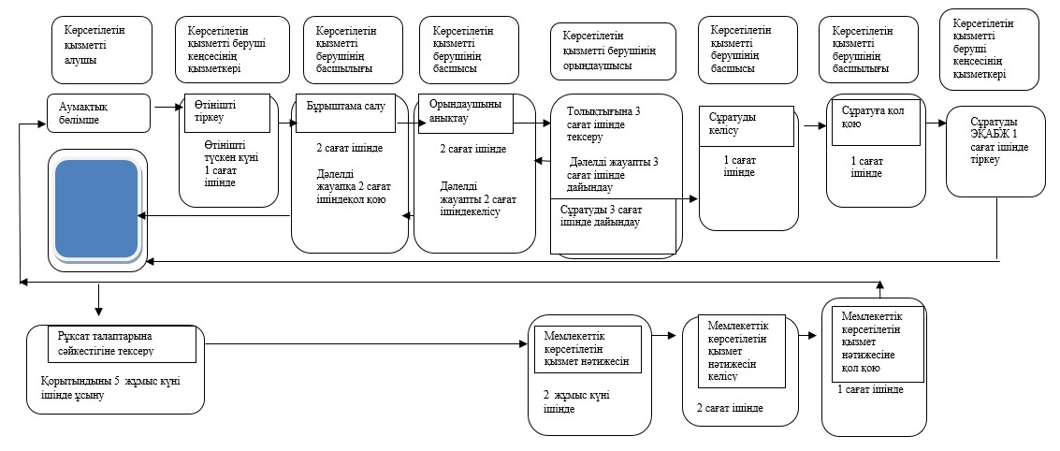

Қазақстан Республикасы
Энергетика министрінің
2018 жылғы 26 маусымдағы
№ 250 бұйрығына
2- қосымша
"Озонды бұзатын заттарды және
құрамында озонды бұзатын
заттар бар өнiмдердi Кеден
одағына кірмейтін елдерден
Қазақстан Республикасының
аумағына әкелуге және
Қазақстан Республикасының
аумағынан осы елдерге әкетуге
лицензия беру" мемлекеттік
көрсетілетін қызмет
регламентіне
қосымша
"Озонды бұзатын заттарды және құрамында озонды бұзатын заттар бар өнiмдердi Кеден одағына кірмейтін елдерден Қазақстан Республикасының аумағына әкелуге және осы елдерге Қазақстан Республикасының аумағынан әкетуге лицензия беру" мемлекеттік қызмет көрсетудің бизнес-процестерінің анықтамалығы

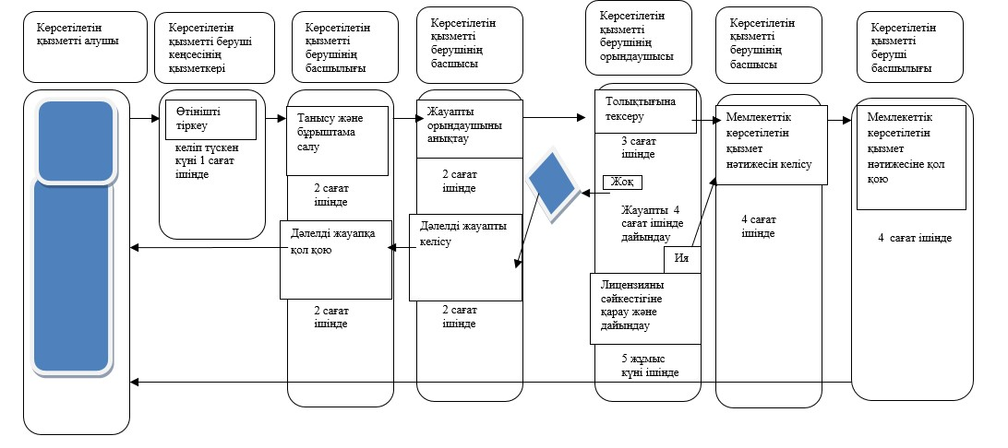

© 2012. Қазақстан Республикасы Әділет министрлігінің «Қазақстан Республикасының Заңнама және құқықтық ақпарат институты» ШЖҚ РМК

